DECLARAÇÃO

Declaro para os devidos fins e a quem de direito que JONAS DE LARA FRACALOZZI, RG.: 43.499.864-3, CPF.: 333.072.198-71, CRM.: 150.752, está matriculada no Programa de Residência Médica da Fundação Civil Casa de Misericórdia de Franca, programa este credenciado pelo Ministério de Educação e Cultura (MEC), sob o n° 182/07, na área de Obstetrícia e Ginecologia por um período de 3 (três) anos.O mesmo teve início em 01 de Março de 2012 e o seu término será em 28 de Fevereiro de 2015.

Por ser verdade, firmo o presente.

Franca, 11 de Julho de 2014.

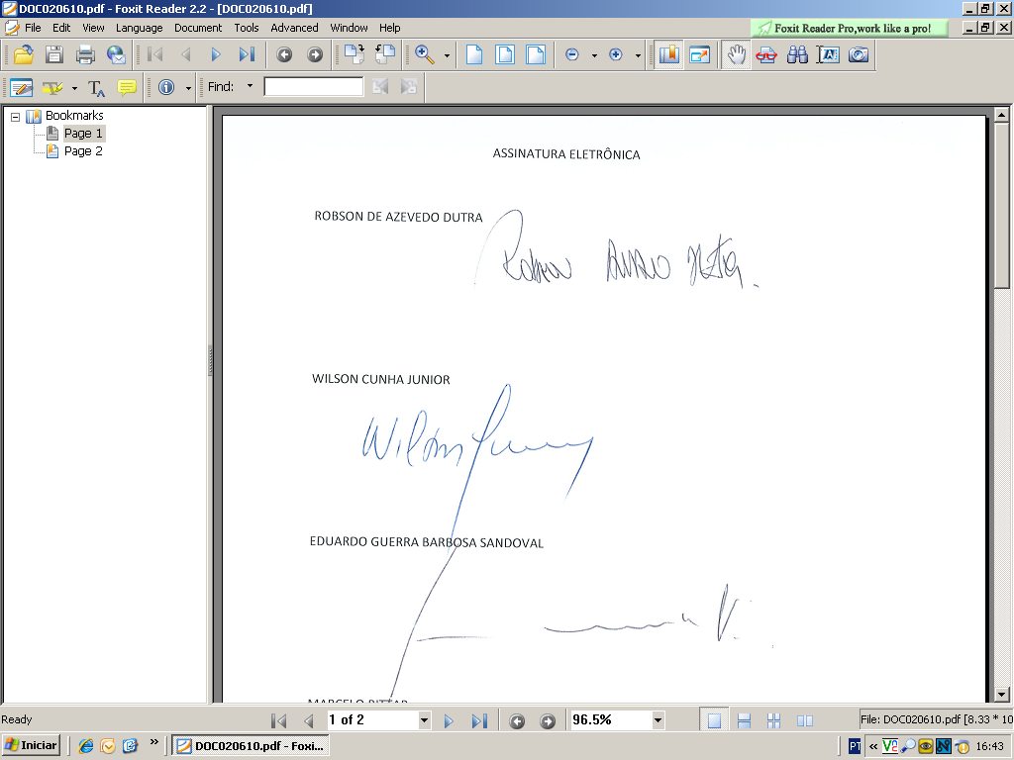

Dr. Robson Azevedo Dutra
Coordenador da COREME
Fundação Civil Casa de Misericórdia de Franca

